Открытый урок по немецкому языку «Немецкий легко и весело!» (10 – 11 классы)
Дата проведения: 17.09.2015
Автор урока: Селиверстова Нина Алексеевна – учитель немецкого языка
Электронная почта: ninaseveromorsk@mail.ru
Цели урока: формировать представление о понятии «дружба», мотивировать учащихся на создание проектов по заданным темам на немецком, английском и русском языках.
Задачи урока:
- активизировать лексический запас учащихся;
- развивать навыки диалогической и монологической речи по заданным темам;
- закрепить знание пословиц и поговорок, стихов о дружбе;
- пробудить интерес учащихся к изучению иностранных языков;
- воспитывать уважение к немецкой, английской и русской культуре;
- создать атмосферу взаимопонимания.
Оборудование:
-Компьютер, проектор, презентация, дидактический материал;
-Карта мира, на которой отмечены флажками страны, где официальные языки русский, немецкий, английский, соединены между собой стрелками (мост дружбы);
-Карточки с темами для проектов, ватманы, фломастеры, карандаши;
-Флаги России, Германии, Англии.
Ход урока:
I. На экране Мост дружбы. Вступительное слово учителей.
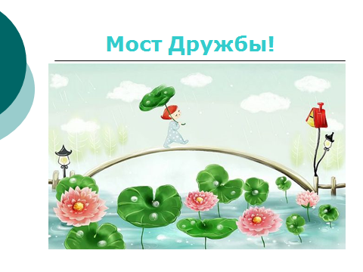
Учитель немецкого языка: -Guten Tag, liebe Freunde. Ah! Wie strahlt die Sonne heute, Fest der Freundschaft, Leute! Heute sprechen wir zum Thema “Immer lebe die Freundschaft zwischen allen Ländern und allen Völkern”. Heute haben wir zu Gast unsere deutschen Freunde aus Zerbst. Wir grüβen unsere Freunde! Heute sprechen wir 3 Sprachen – Deutsch, Englisch und Russisch und das macht Spaβ.
Учитель английского языка: -Hello, deer guests, students and colleagues. We are glad to see you today, hope you will have the great time with us, because this lesson is unusual, we’ll work together German and Russian, and will speak 3 languages, it’s excellent. And we are all friends, aren’t we?
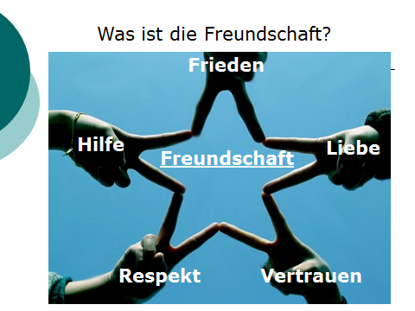
II. Фонетическая зарядка. Что такое дружба? Was ist Freundschaft? Was können Sie dazu sagen?

Учащиеся называют слова по теме, учащиеся хором их повторяют.
Учитель немецкого языка:-Ja, ganz richtig. Freundschaft das sind unsere Freunde, unsere Schule…

III. Речевая зарядка.
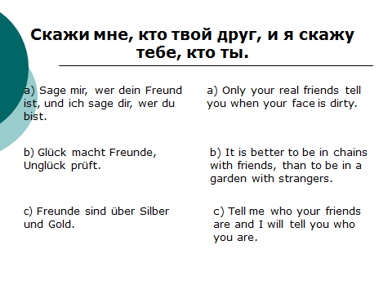
1. Учитель немецкого языка: - Es gibt viele Sprichwörter über Freundschaft. О дружбе много пословиц придумал народ. Welche? Wer weiβ?
-Не имей сто рублей, а имей сто друзей.
- Нет друга – ищи, найдешь – береги.
- Дружба не гриб, в лесу не найдешь.
- Без друга на сердце вьюга…
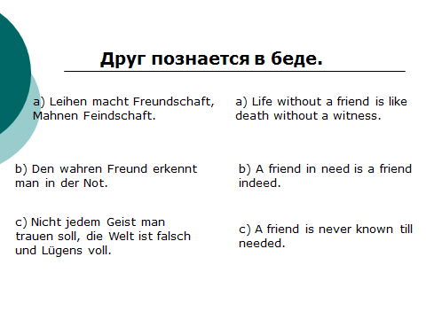
Учитель немецкого языка:- Jetzt bekommen Sie eine Aufgabe zu erfühlen.

Das sind russische Sprichwörter. Findet bitte Äquivalente in der deutschen und englischen Sprachen. Найдите эквиваленты русских пословиц в немецком и английском языках.

2. Интервью журналистов ( на немецк и англ языках) для школьной газеты «Пропеллер». (Стук в дверь).
1)- Entschuldigung.
2) – I’m sorry.
1) -Ich heiβe … Wir sind Journalisten aus der Schulzeitung “Propeller”.
2) – We are making a school program devoted to learning foreign languages and friendship between people of different nationalities…
1) - Und wir möchten an den Schüllern einige Fragen stellen.
2) –What is your name? May I ask you? How many languages do you study? (Thank you).
1) –Wie heiβt ihr? Wie lange lernt ihr Fremdsprachen? (Danke schön).
2) – Is it difficult for you to learn foreign languages?
1) – Warum lernt ihr Fremdsprachen? …
2) – Is it interesting to study foreign languages? What are you going to be in future?
1) – Und jetzt möchten wir unsere Lehrerinnen fragen “Ist es wichtig Fremdsprachen zu erlernen”.
Учитель немецкого:- Ja, natürlich. Fremdsprachen sind Brücken zwischen den Menschen und Völkern, Ländern und Kulturen. Fremdsprachen dienen der Völkerverständigung.
Учитель английского:- I agree. Foreign languages are bridges, which connect people of different nations and religions. Communicating people understand each other better, become friends and friends can’t betray. If people understand each other, the dream of many people will come true. We’ll live in peace.
3. Учащиеся вспоминают и читают стихи о дружбе на немецком, английском и русском языках. Учитель немецкого:- Es gibt viele Gedichte über Freundschaft und Frieden.
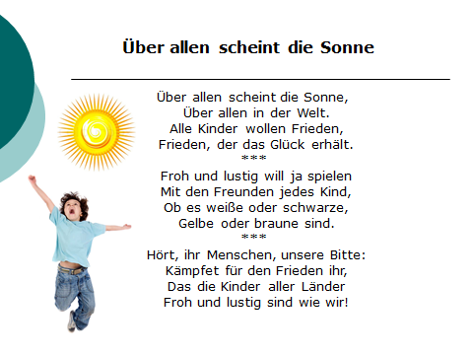
Über allen scheint die Sonne,
Über allen in der Welt.
Alle Kinder wollen Frieden;
Frieden, der das Glück erhält.
Froh und lustig will ja spielen
Mit den Freunden, jedes Kind
Ob es weiβe oder schwarze,
Gelbe oder braune sind.
Hört ihr, Menschen, unsere Bitte
Kämpfet für den Frieden, ihr,
Dass die Kinder aller Länder,
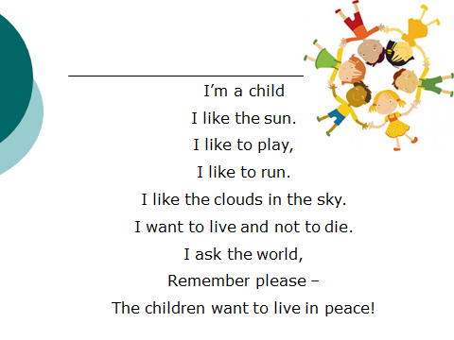
Froh und lustig sind wie wir.
***
I am a child.
I like the sun.
I like to play,
I like to run.
I like the clouds in the sky
I want to live and not to die.
I ask the world
Remember, please –
The children want to live in peace.
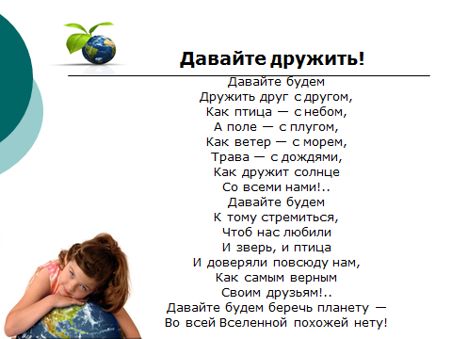
***
Давайте будем
Дружить друг с другом,
Как птица — с небом,
А поле — с плугом,
Как ветер — с морем,
Трава — с дождями,
Как дружит солнце
Со всеми нами!..
Давайте будем
К тому стремиться,
Чтоб нас любили
И зверь, и птица
И доверяли
Повсюду нам,
Как самым верным
Своим друзьям!..
Давайте будем
Беречь планету —
Во всей Вселенной
Похожей нету:
Во всей Вселенной
Совсем одна.
Что будет делать
Без нас она?
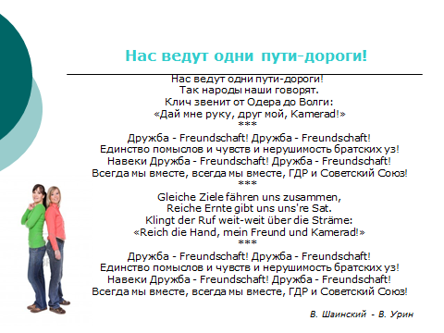
4. Музыкальная минутка. Звучит песня «Дружба-Freundschaft».Музыка: В. Шаинский Слова: Виктор Ухрин
Нас ведут одни пути-дороги!
Так народы наши говорят.
Клич звенит от Одера до Волги:
«Дай мне руку, друг мой, Kamerad!»
Дружба - Freundschaft! Дружба - Freundschaft!
Единство помыслов и чувств и нерушимость братских уз!
Навеки Дружба - Freundschaft! Дружба - Freundschaft!
Всегда мы вместе, всегда мы вместе, ФРГ и российский народ!

IV. Работа над проектами.
Учитель немецкого языка: - Und jetzt liebe Freunde! Wir bauen unsere Freundschaftsbrücke zum neuem Wissen. Wir sprechen 3 Sprachen. Wir arbeiten in fünf Gruppen: 1. Ferien. Das ist Klasse. 2. Schule – ist es langweilig? 3. Sport macht stark und gesund! 4. Meine Freizeit. 5. Mein Hobby (Zieht bitte die Karten. Ihr bekommt 7 Minuten).
Учитель английского: - Dear friends! We are going to build the Bridge of Friendship to know something new. We are going to work in 5 groups: 1. Holidays is a wonderful time. 2. School- is it boring? 3. Oh, sport, it’s world! 4. I like spending my freetime... 5. My hobby.

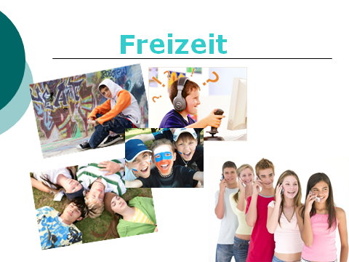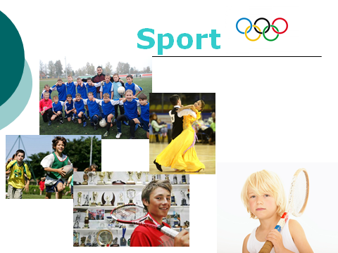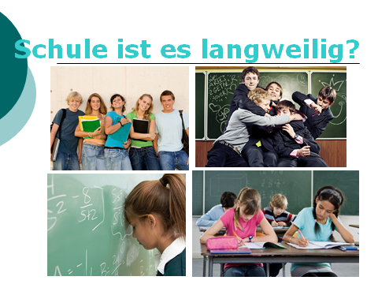

Учащимся предоставлены листы ватмана, карандаши и фломастеры для работы над проектами.

Защита проектов. (Учащиеся выходят своей группой с проектом и представляют его на 3 языках (русский, немецкий, английский)).

V. Совершенствование речевых навыков. Страноведение.
Учитель немецкого языка: - Liebe Freunde wir haben noch eine Aufgabe – zu unserem neuen Wissen!
Jetzt seht ihr einige Sehenswürdigkeiten an! In welchem Land befinden sie sich? Wie nennt man diese Sehenswürdigkeiten ?

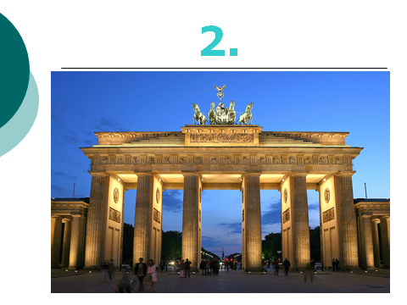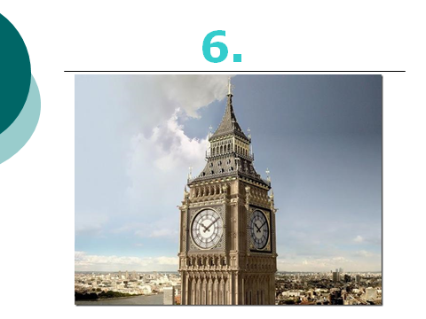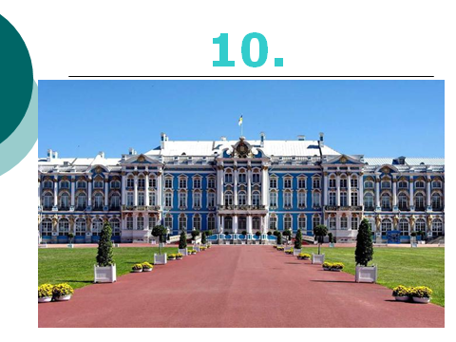

VI. Schlussfolgerungen.
Учитель немецкого языка: -Liebe Freunde, heute haben wir eine Freundschaftbrücke zwischen Deutschland und Russland gebaut. Das ist die Freundschaftbrücke zwischen unseren Ländern. Es lebe der Frieden in der ganzen Welt. Es lebe die Freundschaft zwischen unseren Gymnasien.
Учитель английского: - Dear friends, today we have built the Bridge of friendship between Germany and Russia. This is the Bridge of friendship between our countries. «May there always be friendship in the world». May there always be friendship between our gymnasiums.
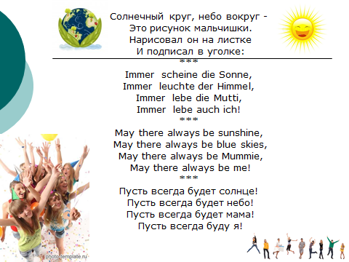
VII. Все вместе поем песню дружбы на трех языках.

Immer scheine die Sonne,
Immer leuchte der Himmel,
Immer lebe die Mutter,
Immer lebe auch ich!

May there always be sunshine,
May there always be blue skies,
May there always be mummy,
May there always be me!
Пусть всегда будет солнце,
Пусть всегда будет небо,
Пусть всегда будет мама,
Пусть всегда буду я!

VIII. Подведение итогов. Кофе-брейк. Награждение учащихся.

